Neues und modernes Bedienkonzept mit kapazitiver Oberfläche macht die Raumsteuerung zum Erlebnis

Der neue Touchsensor Busch-Trevion überzeugt mit großer Funktionalität für verschiedene Smart-Home-Anwendungen und mit Flexibilität, insbesondere interessant für Erweiterungen im Bestandsbau.

Busch-Trevion ist die neue Sensorik, die mit den Systemen KNX und Busch-free@home® sowie dem Elektronik-Baukasten Busch-flexTronics® kompatibel ist. Es verbindet dabei ein modernes flaches und gradliniges Design mit Flexibilität und Funktionalität. Mit einem zeitgemäßen Bedienkonzept auf Basis einer kapazitiven Oberfläche wird der Sensor wie ein Smartphone mit Tipp-/Wischfunktion betätigt und bietet ein ganz neues Bedienerlebnis. Busch-Trevion lässt sich farblich in viele Schalterserien von Busch-Jaeger integrieren und unterstreicht das Ambiente und die Vielfalt der Architektur in Wohn- und Zweckbau.

Busch-Trevion Keypad – Funktion als 1- bis 4-fach Touchsensor
Busch-Trevion zeichnet sich insbesondere durch seine Flexibilität aus. So kann das gleiche Keypad als 1-fach, 2-fach, 3-fach oder 4-fach-Touchsensor genutzt werden. Damit können auch im Bestand Bedienstellen flexibel erweitert oder umfunktioniert und an die individuellen Wünsche angepasst werden.
Die homogene Bedienfläche verfügt über einen internen Temperaturfühler und gibt bei Betätigung ein akustisches Feedback. Optisch unterstützen Lichtleiter bei der Bedienung und zeigen den Status animiert an. Verschiedene Farben für unterschiedliche Funktionen erleichtern die Zuordnung. Ein LED-Lauflicht visualisiert die Bewegung von Jalousie oder Helligkeitswerten. Im Ruhezustand wird ein neutralweißes Orientierungslicht angezeigt.
Busch-Trevion setzt sich im Wesentlichen aus drei Elementen zusammen: dem Unterputz-Einsatz (KNX, Busch-free@home® oder Busch-flexTronics®), dem Keypad und der Abdeckung beziehungsweise dem Beschriftungsfeld. Komplettiert wird es durch den entsprechenden Schalterrahmen. Ein optionaler Entnahmeschutz schützt Busch-Trevion in öffentlichen Bereichen.
Bei der Beschriftung kann individuell zwischen drei Varianten gewählt werden: Abdeckung mit optischen Sensorlinien ohne Icon/Beschriftung (Katalogartikel), Abdeckung mit gängigen vordefinierten Icons (Katalogartikel) sowie eine individuell beschriftete Kunststoffabdeckung.

Busch-Trevion Display 2,4“ – große Funktionsvielfalt
Zusätzlich zur kapazitiven Sensorik gehört ein neues Display 2,4“ zur Produkt-Familie. Das schlanke Busch-Trevion Display ist neben einer weißen Glasoberfläche auch mit einer schwarzen für einen höheren Kontrast erhältlich. Dadurch überzeugt das Display auch bei einem schrägen Blickwinkel. Abgerundet wird die Bedienung durch haptisches Feedback und einen integrierten Helligkeitssensor zur Tag-/Nachtumschaltung.
Das Busch-Trevion Display 2,4“ zeichnet sich durch seine Funktionsvielfalt aus. Es hat einen integrierten Busankoppler und kann sowohl in einem KNX-System als auch für Busch-free@home® genutzt werden. Ein integrierter Raumtemperaturregler mit Temperaturfühler und optionalem Fernfühler regelt effizient die Heizungssteuerung. Zwölf Steuerfunktionen werden auf maximal zwölf Seiten gezeigt. Auf einer Informationsseite können bis zu 18 Statusmeldungen abgerufen werden, dies gilt jedoch nur bei KNX-Anwendung. Die Menüführung greift das Design der Busch-free@home® App oder dem Bedienpanel Busch-SmartTouch® 10“ auf.
Für eine erhöhte Nutzerfreundlichkeit setzt Busch-Jaeger bei verschiedenen Touch-Displays auf eine identische Menüführung und die kapazitive Oberflächen-Bedienung, so auch bei dem neuen Multifunktions-Touch-Display Busch-RoomTouch® 4“.

Das Busch-Trevion Keypad als auch die 2,4“ Displays lassen ich funktional und farblich in viele Schalterserien integrieren. Dazu zählen neben den bewährten Serien wie Busch-balance® SI, solo®, future® linear, Busch-axcent®, Busch-axcent® pur, Busch-dynasty®, pur edelstahl und carat auch das neue, nachhaltige Schalterprogramm Busch-art linear.
Busch-Trevion verbindet intuitive Bedienung mit innovativer Technik. Busch-Jaeger schafft mit dem neuen und modernen Bedienkonzept auf Basis kapazitiver Oberflächen in Verbindung mit LED-Lichtleitern ein zeitgemäßes Bedienerlebnis für das Smarter Home.

Bildunterschriften
Bild: Multicolor-LEDs geben beim Busch-Trevion Keypad optisch ein Status-Feedback zu Bewegungs-/Helligkeitsänderungen.
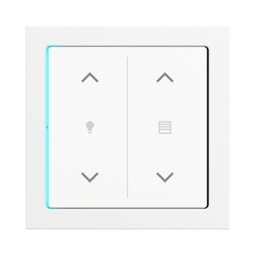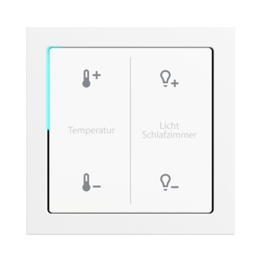
Bild: Das Busch-Trevion Keypad kann individuell in drei Varianten gestaltet und beschriftet werden: Abdeckung mit optischer Sensorlinie ohne Icon/Beschriftung (links), Abdeckung mit gängigen vordefinierten Icons (Mitte) oder eine individuell beschriftete Kunststoffabdeckung.

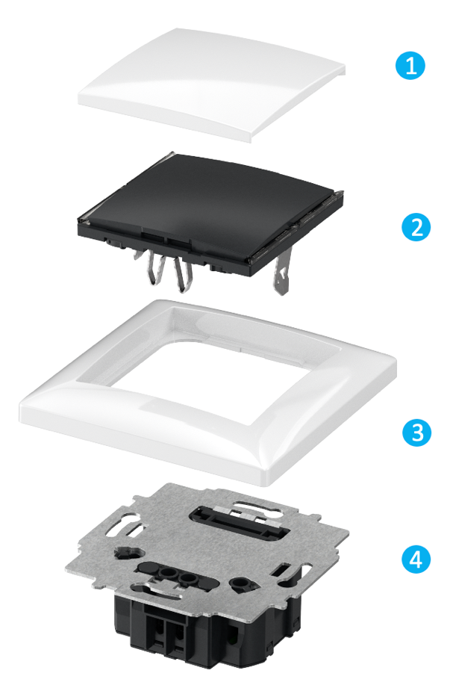
Bild: Das Busch-Trevion Keypad besteht aus einer Abdeckung (1), einem Keypad (2), welches als 1-fach-, 2-fach-, 3-fach- oder 4-fach-Touchsensor genutzt werden kann, einem Schalterrahmen (3) und einem Busankoppler für KNX, Busch-free@home® oder Busch-flexTronics® Einsatz (4).

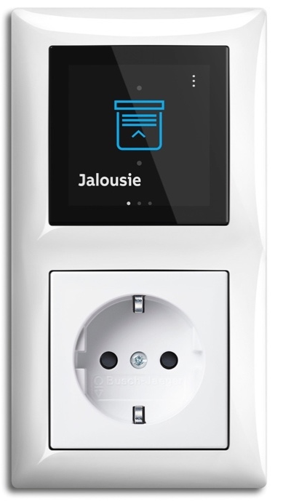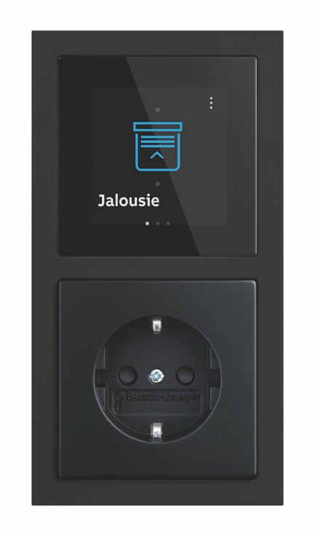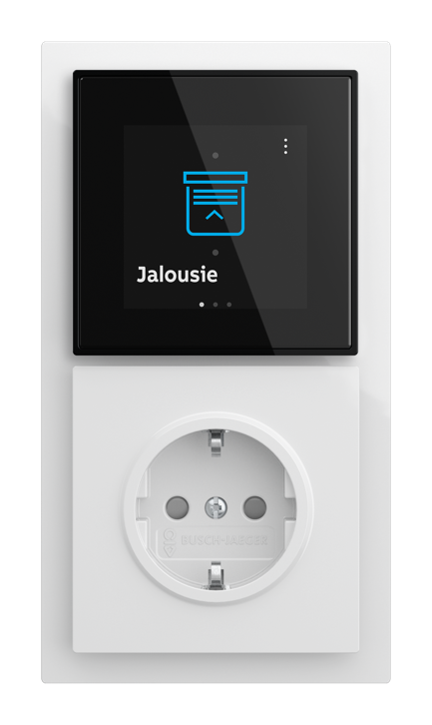
Bild: Die drei Größen (55, 63, 70) des Busch-Trevion Displays 2,4“ ermöglichen den Einsatz in den Schalterprogrammen wie Busch-balance® SI (links), future® linear (Mitte) und Busch-art linear.

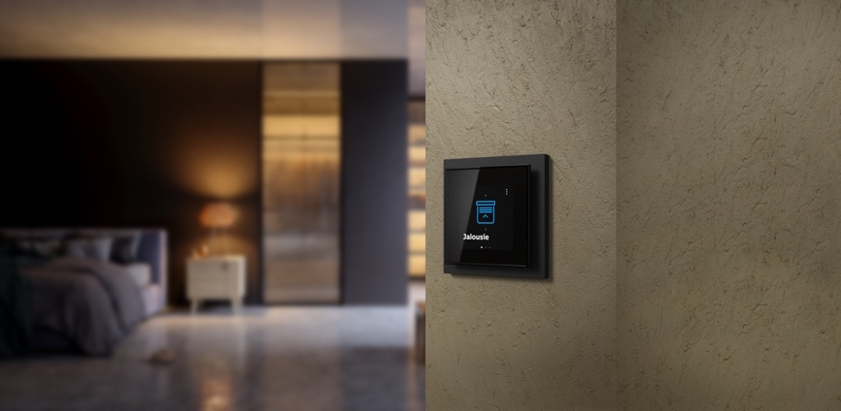
Bild: Das Busch-Trevion Display 2,4“ zeichnet sich neben seinem flachen Design durch seine Funktionsvielfalt aus.

Fotos: Busch-Jaeger

